Sopro Aufbrennsperre und Haftbrücke Betonkontakt

Sopro Bauchemie

Eigenschaften

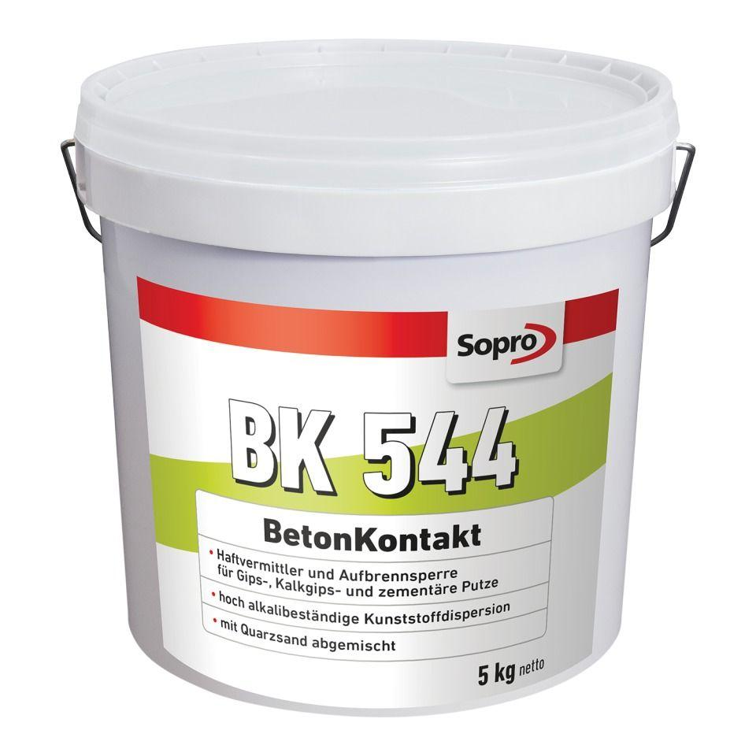

Bindemittelbasis

Dispersion

Eigenschaften

gute Untergrundhaftung, haftvermittelnd, spritzfähig

Farbton

rot

Lösemittelhaltigkeit / Wasserverdünnbarkeit

lösemittelfrei

Lagerfähigkeit in Monaten

24,00

Trocknungszeit (min)

720,00